Qwen2.5:3b:
Тест на 1 работу:
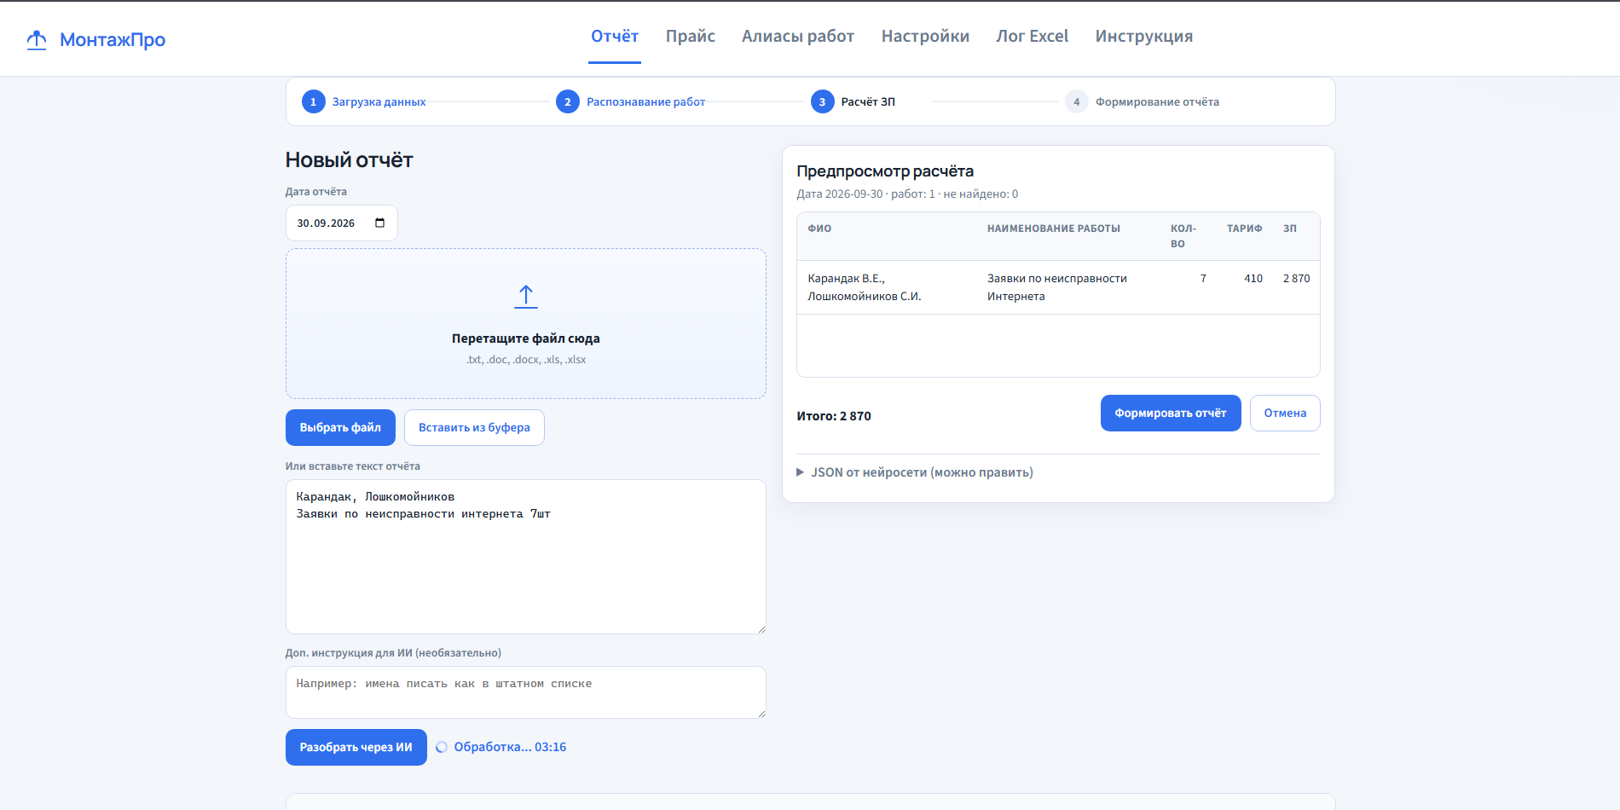
Тест на 3 работы:
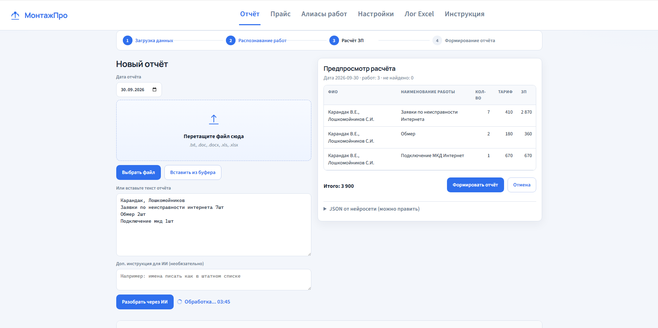

Тест на 5 работ:
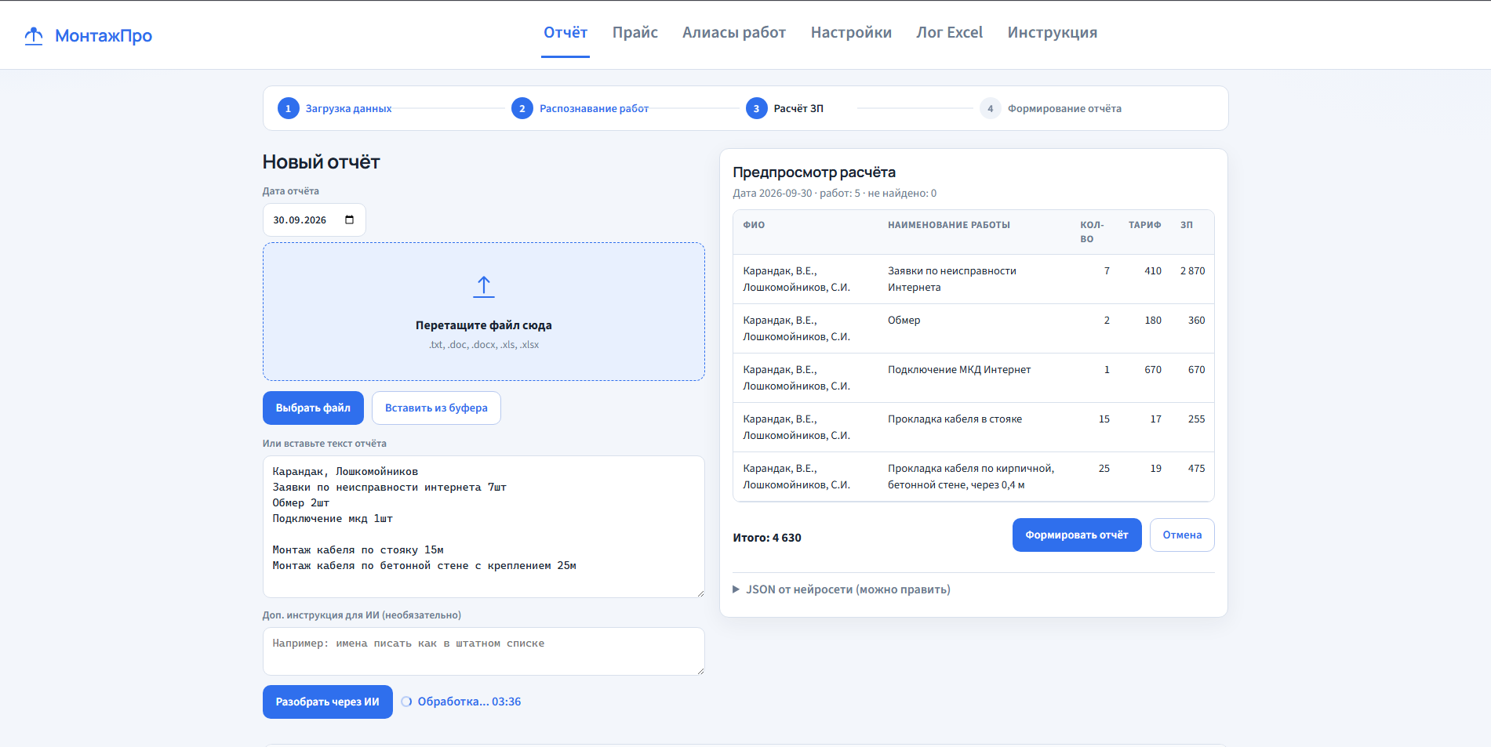
Qwen2.5:1.5b:
Тест на 1 работу:
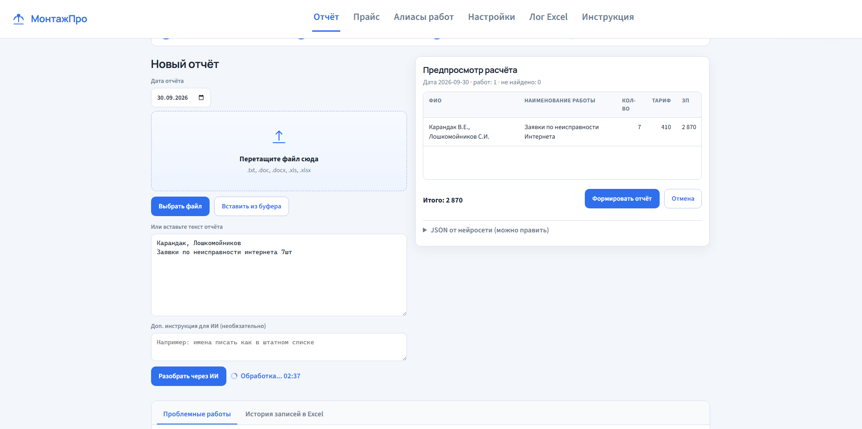
Тест на 3 работы:
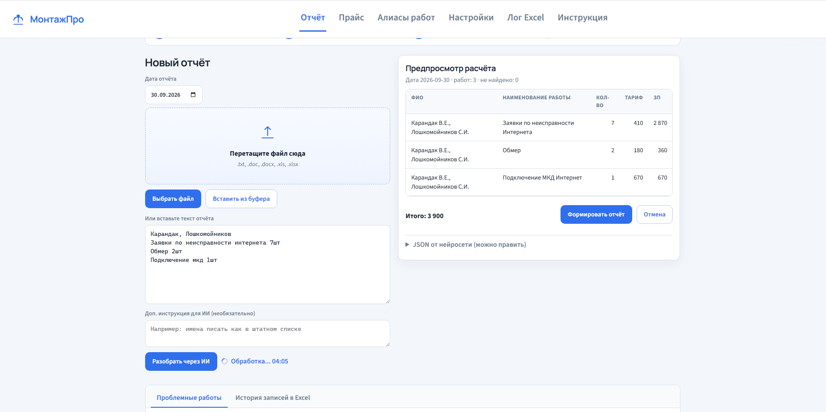

Тест на 5 работ:
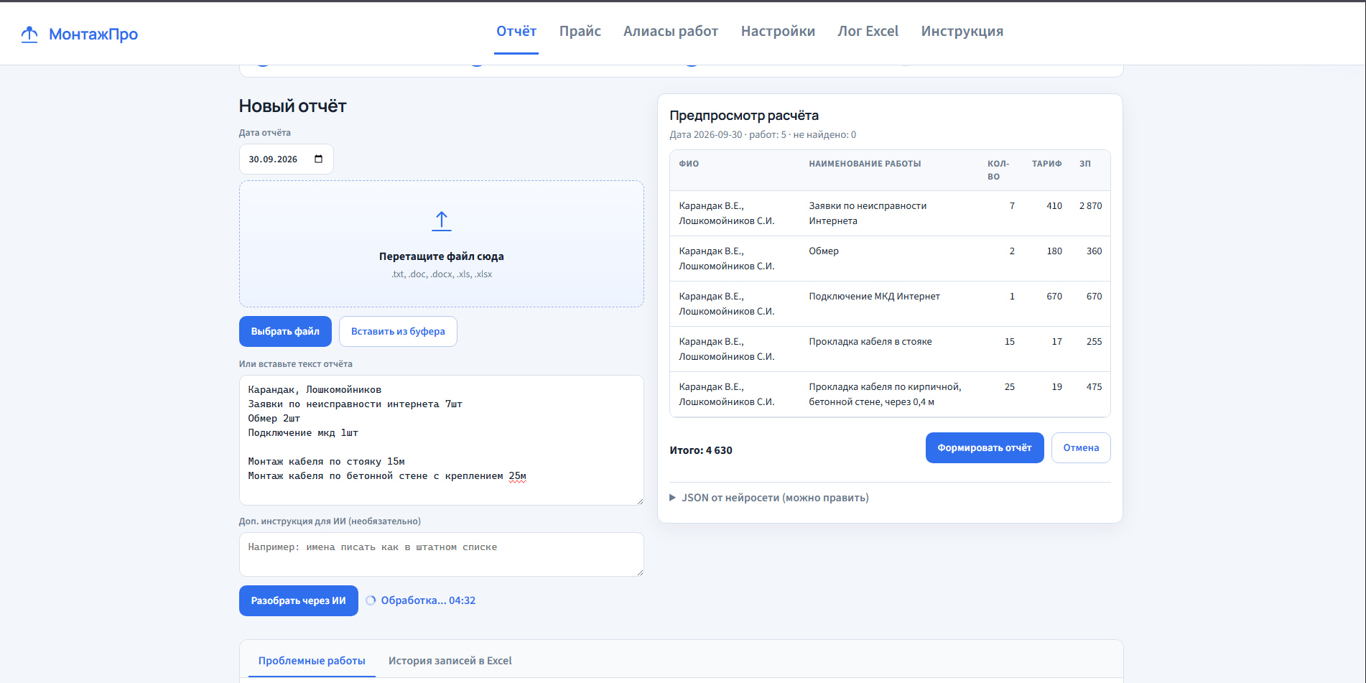
Qwen2.5:7b (GPU GeForce RTX 5070 – 12 Gb):
Тест на 13 работ:
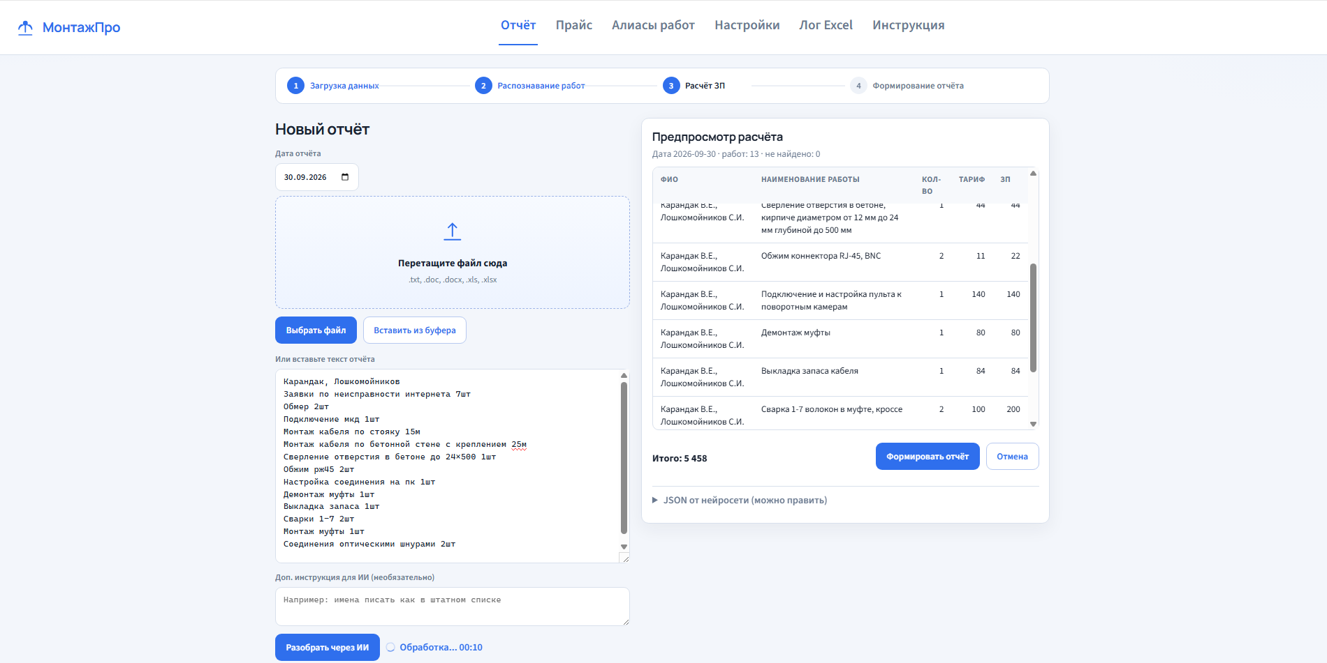
Работа Алиасов: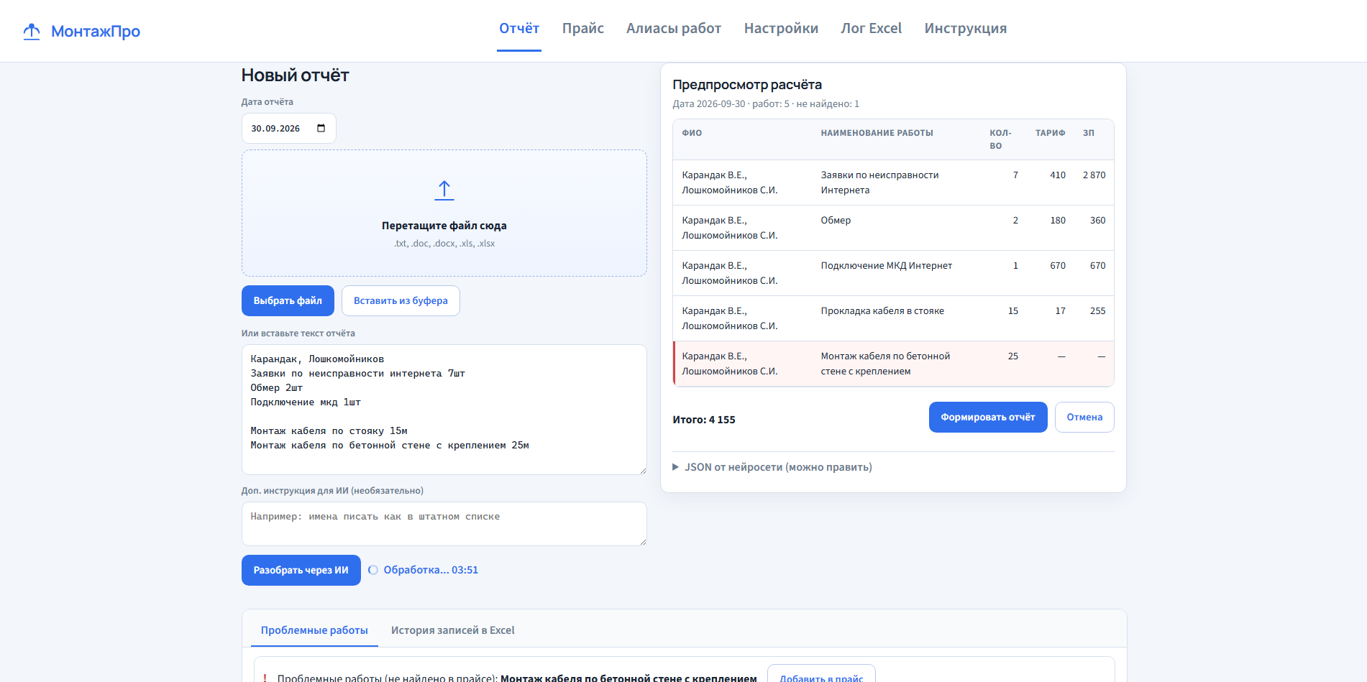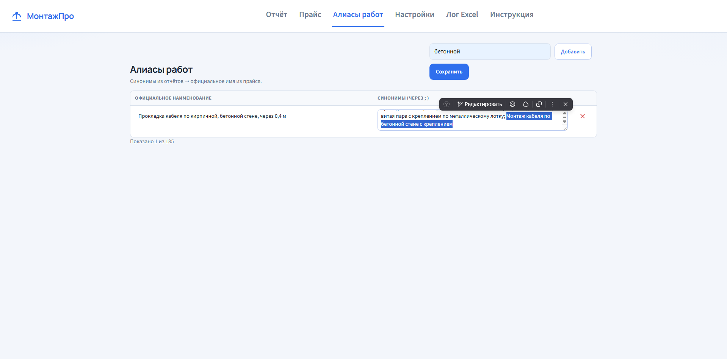
Потребление ресурсов при запуске обработки отчета на сервере:
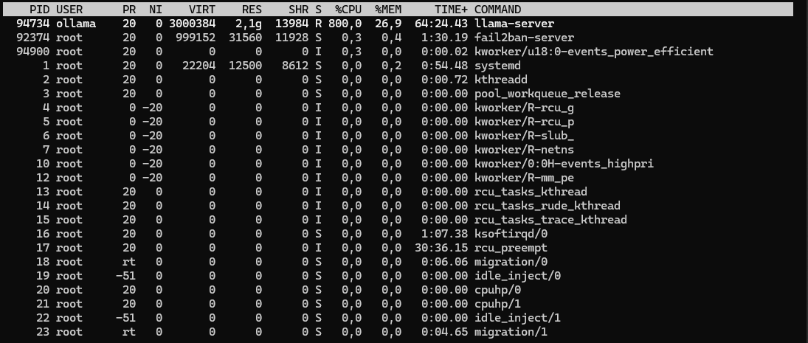

Промт:
Разбор сменных отчётов монтажников → ОДИН JSON-объект, без Markdown и текста вокруг.
Схема: {"report_date":null|"YYYY-MM-DD","workers":[{"raw_worker_name":"…","members":["ФИО"],"performed_jobs":[{"raw_task_name":"…","job_description":"…","service_type":"Интернет"|"ТВ"|"Комбо"|"Общее","volume":число,"unit":"шт"|"м"|"км"|"ч"}]}]}
У каждой работы ОБЯЗАТЕЛЬНЫ все 5 полей. job_description = raw_task_name, если нет уточнения. volume — только число, unit — отдельно.
Бригада: 2+ фамилии подряд (запятая/«и»/пробел) = один worker, members из списка, performed_jobs один раз. Отдельные workers только при «Иванов: …».
Работы: volume/unit НЕ писать в названия. Число в начале или в конце с ед.изм. = volume: «4 разделки…»→4 шт; «…30 м»→30 м; «19 сварок 1-7»→19 шт (хвост «1-7» в имени); «1 муфта монтаж»→1 шт. Несколько работ в строке → отдельные performed_jobs. Пропускай адреса («СНТ…», «…49 бр») и заголовки «1 заявка по…» / «Ремонт» без числа работ — не включать в performed_jobs. Раздел «Заявки по тв/интернету» → service_type; иначе «Общее».
Сотрудники: <ФИО через «; » из data/employees.json>

В user-сообщении дополнительно уходит:
Верни ТОЛЬКО JSON по схеме (workers[]). Без Markdown.
ОТЧЕТ:
<текст отчёта>

И при необходимости блок «ДОПОЛНИТЕЛЬНАЯ ИНСТРУКЦИЯ» из поля в UI.

